23 апреля. Слушание музыки 3 класс, урок № 4

1.Всем добрый день! Продолжаем знакомиться с музыкальными формами.
Внимательно прочитывайте тексты на слайдах.

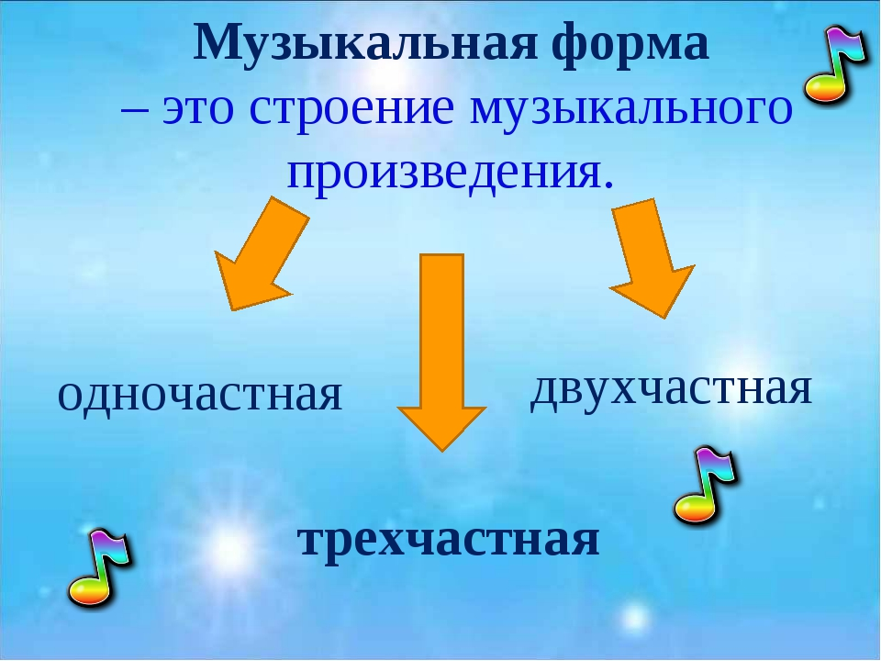
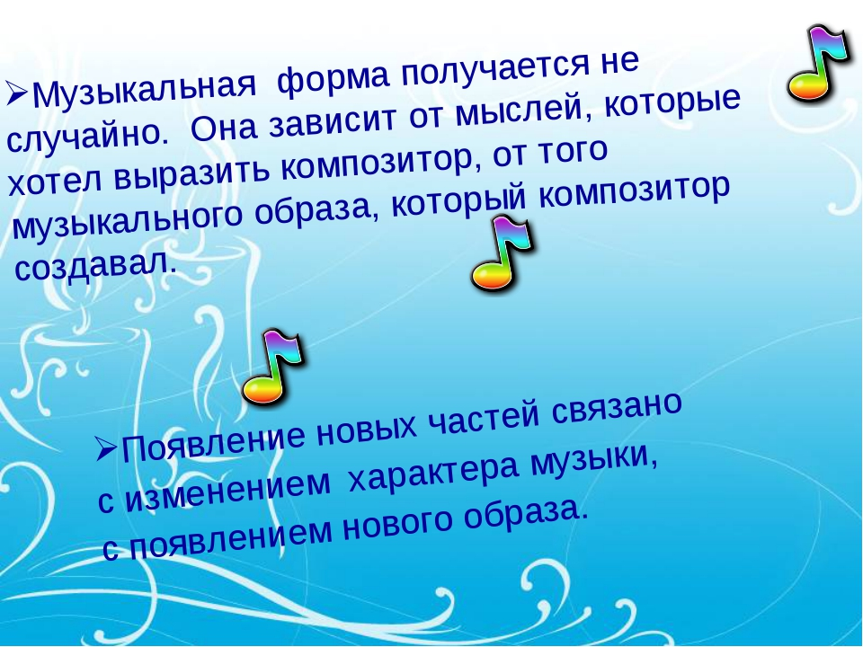
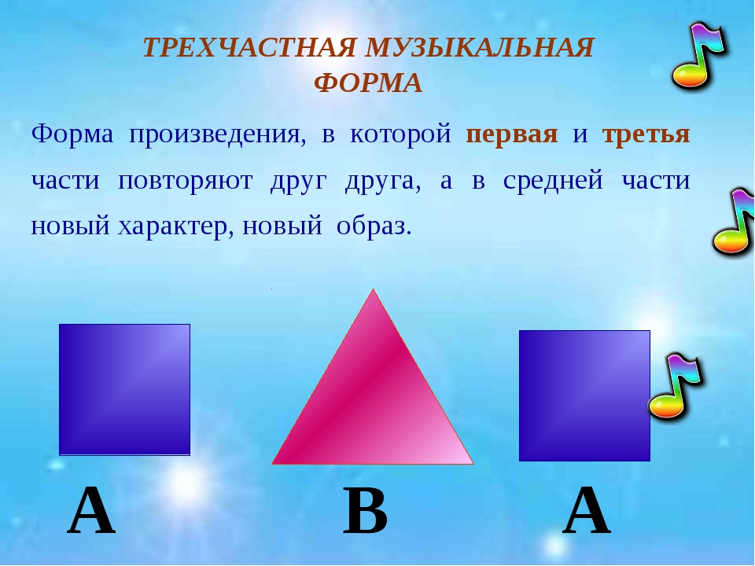
В трёхчастной форме написано много музыкальных произведений.

Можно читать то, что написано ниже и слушать музыку, можно послушать, потом прочитать и опять послушать. Слушать музыку не менее двух раз. Аудиофайл во вложении.

Послушайте, пожалуйста, музыку Эдварда Грига (норвежский композитор)
«Шествие гномов». Вспомните всё, что вы знаете о гномах: какие они, где живут, чем занимаются, названия сказок с их участием. Шествовать – это значит идти. Гномы идут, не сидят, не стоят, а идут. В музыку это очень хорошо показал и изобразил композитор. Когда будете слушать «Шествие гномов», вы услышите изменения динамики (громкости), тембров (звучание разных инструментов). Для создания нужного характера музыки композитор сочинил мелодию, она звучит с определённым ритмом. Определите характер музыки, какой он, какими показаны гномы?
Мы говорили о первой части.
Во второй части или середине музыки меняется настроение. Здесь показана природа, её красота, вы услышите пение птиц, журчание ручейка, увидите красивые цветочные поляны, почувствуете тепло яркого солнышка, увидите бесконечно высокое голубое небо, могучие деревья и ещё много того, что позволит ваша фантазия. На душе будет спокойно, тихо, умиротворённо.
Музыка будет звучать в высоком регистре у деревянных духовых инструментов в мажорном ладу.
На смену этой тихой красоте придёт уже знакомая музыка из первой тревожной части. Вы ощутите в душе эти перемены. Вот это третья часть.
Музыка первой и третьей частей одинаковая. Могут быть небольшие изменения. Они есть и здесь. В самом конце, когда звучание почти исчезнет, прозвучит внезапно резкий, пугающий аккорд.

Письменное задание (на листочке).

Определить характер первой части, характер второй части. Опишите музыку своими словами (динамика, размер, лад, темп, регистр).
Можете воспользоваться словами-понятиями для определения характера: мягкий, светлый, грозный, добрый, смешной, страшный, тревожный, весёлый, волнительный, печальный, спокойный, умиротворённый, стремительный, нежный, жалобный, взволнованный, тихий, резкий.
Листочек с заданием пусть лежит до следующего урока. Будет проверочная работа.

2. «Трынцы-брынцы» - продолжать работу, читать текст и чередовать его с ритмами в умеренном темпе.

